Témazáró dolgozat – környezetismeret – Természetismeret
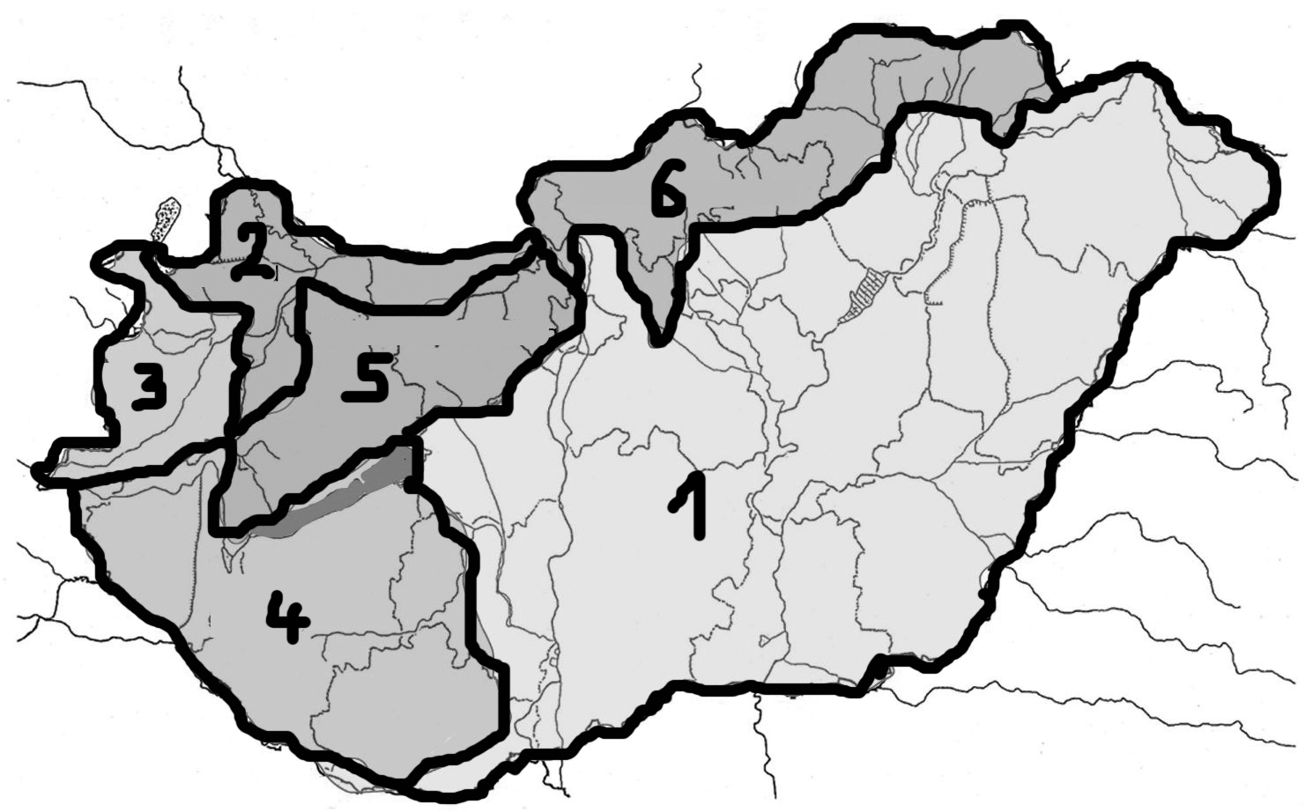
1. Nevezd meg Magyarország 6 nagy táját!
1. ...............................................
2. ...............................................
3. ...............................................
4. ...............................................
5. ...............................................
6. ...............................................

2. Mi a térkép? ..........................................................................................................................................
3. Milyen színnnel jelöli a térkép?
síkság: ........................ dombság: .............................. hegység: .................................
felszíni vizek: ............................ országhatár: ....................................
4. Bolygónk neve: ............................. Kontinensünk neve: .......................... Országunk neve: ................................
Megyénk neve: ........................... Településünk neve: ...............................
Országunk fővárosa: ................................. Két legnagyobb folyónk neve: ........................................................
3 legnagyobb tavunk neve: ...............................................................................................................................
5. Nevezd meg a hazánkkal szomszédos országokat! Jelöld az égtájakat is!
1. ................................. 2. ........................................ 3. .........................................
4. ................................. 5. ........................................ 6. .........................................
7. ...................................

